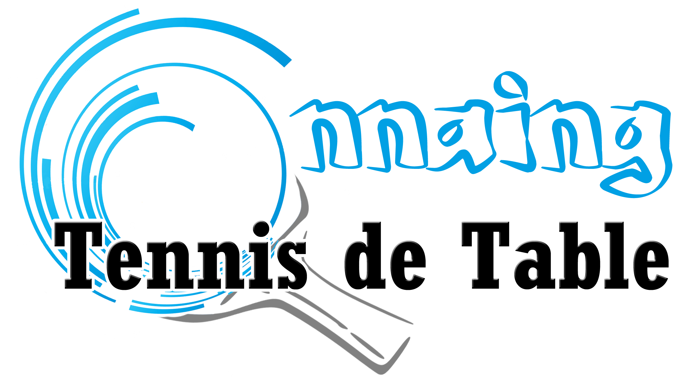

LE TENNIS DE TABLE D’ONNAING

organise son

16ème TOURNOI de DOUBLES

Le DIMANCHE 05 JANVIER 2025

**Salle Pierre Lancelin à ONNAING**

REGLEMENT

**ARTICLE 1 :**

Cette compétition est ouverte aux licenciés F.F.T.T et sur invitation.

Chaque joueur devra se faire pointer à la table d’arbitrage en arrivant.

**ARTICLE 2 :**

La compétition se déroulera sur 16 tables le **Dimanche 05 Janvier 2025** toute la journée à **ONNAING** (Salle Pierre Lancelin). Début de la compétition : 8 heures 30. **Pointage : 8 heures 00.**

Les balles plastiques, fournies par l’organisateur seront homologuées FFTT.

Les joueurs devront être présents ½ heure avant le début de la compétition.

Dès leur arrivée, les joueurs devront se présenter à la table du juge-arbitre pour le pointage.

**ARTICLE 3 :**

Les parties se dérouleront au meilleur des 5 manches sauf la série handicap (1 seule manche gagnante pour la 1ère équipe arrivée à 35 points). Aux plus faibles équipes seront attribuées 2 points d’écart par tranche de 100 points sur la somme des classements (limité à 12 points).

**ARTICLE 4 :**

La tenue sportive (short et chemisette) sera obligatoire. Pour le respect des horaires, la période d’adaptation réglementaire de 2 minutes devra être respectée. Tout manquement aux principes énoncés dans cet article pourra entraîner l’élimination pure et simple des équipes concernées.

De même, une équipe absente après 3 appels consécutifs sera mise hors compétition.

**ARTICLE 5:**

Chaque série sera composée de poules dont les 2 premières équipes seront placées dans chaque demi-tableau. La série se poursuivra ensuite par élimination directe. Dans le cas d’un nombre trop important d’équipes dans une ou plusieurs séries, seule la 1ère équipe de poule sera qualifiée. Eventuellement la série sera composée d’un tableau à élimination directe. Les conditions de qualification seront affichées dès le début de l’épreuve.

La série handicap sera composée d’un tableau à élimination directe.

**ARTICLE 6:**

Dans le cas où il y aurait peu d’équipes dans une série celle-ci pourra être supprimée ainsi que la dotation. Les équipes seront alors remboursées.

**ARTICLE 7:**

Il sera interdit de coller et de fumer dans la salle.

**ARTICLE 8:**

L’arbitrage des parties sera assuré par les joueurs, toutefois le juge-arbitre pourra désigner des arbitres parmi les joueurs (euses). Tout refus entraînera l’élimination du joueur(euse).

**ARTICLE 9:**

Les joueurs devront ramener la plaquette, le stylo et la balle à la table du juge-arbitre le plus rapidement possible. Le non respect de cette obligation entraînera l’annulation de la ou des parties concernées.

**ARTICLE 10:**

Le juge arbitre se réserve le droit de prendre les décisions qu’il jugera utiles pour la bonne marche de l’épreuve.

**ARTICLE 11:**

Les organisateurs déclinent toute responsabilité en cas de vol ou accident pouvant malheureusement survenir aux joueurs et/ou aux spectateurs.

**ARTICLE 12:**

Pour tous les points non prévus par ce règlement ou litiges pouvant naître durant le déroulement de cette compétition, il sera fait obligatoirement référence aux règlements fédéraux actuellement en vigueur.

**L’inscription de chaque joueur (euse) implique qu’il (elle) a eu connaissance du règlement de l’épreuve.**

**Aucun litige ne saurait naître de par le fait de la non connaissance du dit règlement.**

**ARTICLE 13:**

Les bulletins d’engagement remplis sont à retourner pour qu’ils parviennent au plus tard :

**Le LUNDI 30 Décembre 2024** dernier délai à l’adresse suivante

**Melle MONIER Aurélie, 3 Rue des Sangliers – 59264 ONNAING**

Ou par mail à [ttonnaing@yahoo.fr](mailto:ttonnaing@yahoo.fr) (tél : 06.89.37.55.89 ou 07.87.17.26.94)

Possibilité de régler sur place directement le matin en arrivant, avant 8h30, (**chèque à l’ordre du T.T ONNAING**)

Seuls les engagements respectant les dispositions de cet article seront pris en compte.

**Aucune inscription ne sera prise sur place dans le respect de l’équité sportive.**

Toute inscription reçue hors délai (cachet de la poste faisant foi) entraînera l’annulation du ou des bulletins.

**ARTICLE 14:**

Aucune interruption n’est prévue le midi. Une buvette avec petite restauration sera à disposition des joueurs.

**ARTICLE 15:**

Dans chaque série les 3 premières équipes seront récompensées. L’ensemble des séries aura une dotation de 2000€. La série jeune sera dotée de lots. Les organisateurs se réservent le droit de modifier cette répartition en fonction du nombre d’équipes inscrites.

**ARTICLE 16:**

**Les joueurs pourront s’inscrire dans 2 séries maximum + handicap.**

Les poussins, poussines ne pourront participer aux épreuves Senior.

Les équipes peuvent être composées de joueurs de clubs différents.

**ARTICLE 17 :**

Séries proposées :

**SERIE O** : Open

*Ouverte à tous sans limite de classement.*

**SERIE H** : Handicap

*Ouverte à tous sans limite de classement.*

**SERIE L** : 2700 points

*La somme des points des 2 joueurs de l’équipe ne devra pas dépasser 2700 points.*

**SERIE M** : Mixte

*Messieurs et Féminines sans limite de classement.*

**SERIE P** : 2000 points

*La somme des points des 2 joueurs de l’équipe ne devra pas dépasser 2000 points.*

**SERIE V**: 1500 points

*La somme des points des 2 joueurs de l’équipe ne devra pas dépasser 1500 points.*

**SERIE J** : Jeune

*La somme des points des 2 joueurs de l’équipe ne devra pas dépasser 1400 points.*

***Uniquement réservée aux poussins, poussines, benjamins, benjamines, minimes, cadets et cadettes.***

**ARTICLE 18 :**

**Dotations** : **2000€** Celle-ci pourra être modifiée en fonction du nombre d’équipes

Série OPEN 1er 2 x 100€ 2ème 2 x 60€ 3ème 2 x 40€

Série HANDICAP 1er 2 x 100€ 2ème 2 x 60€ 3ème 2 x 40€

Série MIXTE 1er 2 x 75€ 2ème 2 x 50€ 3ème 2 x 30€

Série 2700pts 1er 2 x 70€ 2ème 2 x 50€ 3ème 2 x 30€

Série 2000pts 1er 2 x 65€ 2ème 2 x 45€ 3ème 2 x 25€

Série -1500pts 1er  2 x 50€ 2ème  2 x 35€ 3ème 2 x 25€

Série JEUNE 1er lots 2ème lots 3ème lots

IPNS

